LN(E)RP system

Bruger manual

LNE Security

Indhold

**Der blev ikke fundet nogen elementer til indholdsfortegnelsen.**

# Dokumentets formål

Dette dokument beskriver brugen af LNE Secrutiy’s ERP system: LN(E)RP System[1]. Dokumentet er tiltænkt slutbrugeren af systemet, og der vil derfor ikke indgå teknisk dokumentation af systemet; dette vil fremgå af LNE-RP’s design dokumenter.

I dokumentet vil systemets funktionalitet blive gennemgået, samt hvordan man kommer i gang med at bruge system. Som ved alt software, så kan der være fejlscenarier. De mest sandsynlige fejlscenarier vil også blive nævnt; og hvordan disse kan håndteres, mod slutningen af dokumentet.

Alle valg, skærme og navn mm., som bruges i, og/eller af, systemet; bliver skrevet med **Fed Skrift**, og med et stort bogstav i hvert ord. LNE-RP vil blive omtalt både ved navn, og som ”systemet” eller ”programmet”.

# Kom i gang med systemet

Følgende afsnit beskriver installationen og opstart af programmet.

## Installation

Der kan hentes et installationsprogram ned hjemmesiden ”www.LNE.dk\download”. Når dette er hentet, da åbnes dette fra den valgte downloadsti, som standard ”Hentede filer”. Installationsguiden følges, og der vælges en sti til installationen af LNE-RP.

Når installationen er færdiggjort, da er systemet klar til brug.

## Opstart af LNE-RP

Systemet startes op ved at åbne filen ”LNERP.exe”, som ligger i den valgte installationsmappe; som standard er denne sat til: ”c:\programmer\LNE Security\”.

Programmet åbnes op, og brugeren bliver præsenteret for en loginmulighed. Her indtastes brugernavn og adgangskode. Dette login sikrer også at LNE-RP tilgår den korrekte database. Programmet er nu klar til brug.

### Superbruger

Der er oprettet en superbruger til LNE-RP. Denne bruger har mulighed for at lave andre brugere og firmaopsætninger.

# Guides

Når der er succesfuldt logget ind, så vises LNE-RP hovedskærm[2].

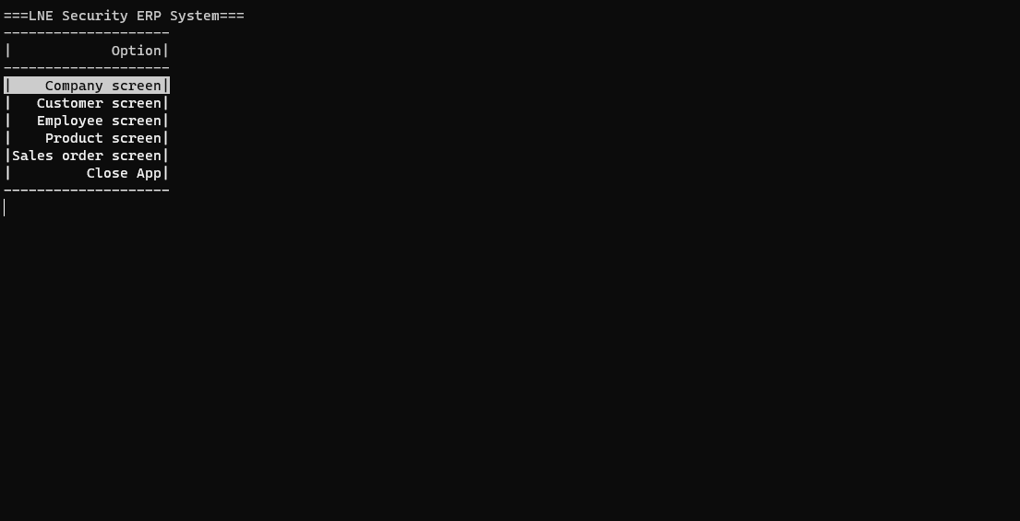

Billede 1 – Hovedskærmen

Brugeren for muligheden for at benytte følgende skærme:

* **Company Screen**
* **Customer Screen**
* **Employee Screen**
* **Product Screen**
* **Sales Order Screen**

Man flytter markøren ved brug af tastaturets piletaster, og vælger ved at trykke Enter.

Systemet kan også lukkes ned via hovedskærmen; vælg **Close App**.

## Company Screen

Denne skærm bruges til håndtering af alt hvad, der har med firmaopsætninger at gøre.

Billede 2 - Company screen

Brugeren har følgende muligheder:

* **New Company**
* **Edit Company**
* **Delete Company**

Fra **Company Screen** kan man også returnere til **Main Menu Screen**, og programmet kan også lukkes, ved at vælge **Close App**. De respektive skærme vælges ved at trykke på den knap, som står ud for skærmens navn.

### **New Company**

Her kan der oprettes nye firmaopsætninger. Ved at trykke **F1**, da startes oprettelsen.

Billede 3 - Oprettelse af ny firmaopsætning

Hver enkelt parameter indtastes hver for sig. Efter en succesfuld oprettelse, da bekræftes dette med en besked i bunden af skærmen. Databasen vil samtidig blive opdateret.

### **Edit Company**

### **Delete Company**

## Customer screen

## Employee screen

## Product screen

## Sales order screen

## Storage Screen

# Fejlscenarier

# FAQ’s

*Jeg kan ikke logge ind med min bruger. Hvad gør jeg?*

Sikre dig, at du bruger de korrekte oplysninger, både brugernavn og adgangskode. Vær opmærksom på om CAPSLOCK er slået til.

Kan du stadig ikke logge ind, da kontakt LNE Security.

# Support

LNE Security kan kontaktes via e-mail, på alle tidspunkter, på e-mailadressen: ”support@LNE.dk”. Svartiden kan variere, men svar er garanteret.

# Termer

# Index

1. Forkortes til LNE-RP
2. Også kaldet **Main Menu Screen**